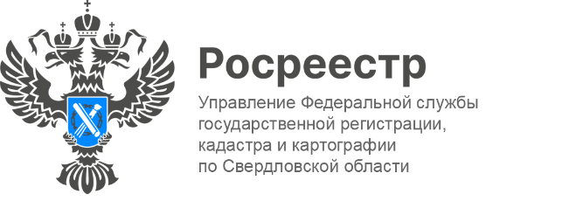

ПРЕСС-РЕЛИЗ

Росреестр разъясняет: как установить вид разрешенного использования земельного участка?
Согласно Земельному кодексу Российской Федерации, режим использования земельных участков определяется исходя из их принадлежности к той или иной категории земель и разрешенного использования.
И, если категория земель участка устанавливается органами государственной власти или органами местного самоуправления, то вид разрешенного использования земельного участка может быть выбран правообладателем самостоятельно.
Что значит вид разрешенного использования?
Это характеристика, позволяющая установить его назначение: как использовать земельный участок и что на нем можно построить.
- Государственный кадастровый учет может быть осуществлен даже если в документах, являющихся основанием для учета, не будут содержатся сведения о том, каким видом разрешенного использования он характеризуется, - говорит Лариса Шатунова, заместитель руководителя Управления Росреестра по Свердловской области.
Что делать, если вид разрешенного использования не установлен и отсутствует в сведениях кадастра недвижимости?
Правообладатель земельного участка может выбрать самостоятельно вид разрешенного использования из числа основных и вспомогательных видов разрешенного использования, которые предусмотрены Правилами землепользования и застройки муниципального образования для территориальной зоны (далее-Правила), в границах которой расположен земельный участок.
- Например, участок расположен в зоне «Жилая зона индивидуальной застройки», для которой установлены следующие основные виды разрешенного использования: для индивидуального жилищного строительства, для ведения личного подсобного хозяйства. Также есть дополнительный вид разрешенного использования, который может быть выбран к основному «блокированная жилая застройка и вспомогательный вид разрешенного использования: объекты гаражного назначения». В целях осуществления деятельности на земельном участке правообладатель может выбрать один из основных видов разрешенного использования, установленных для территориальной зоны, и в дополнении к основному вспомогательный вид, - подчеркивает Виктор Лузин, начальник отдела государственной кадастровой оценки недвижимости Управления Росреестра по Свердловской области.
Где уточнить информацию и куда обращаться?
Информацию, к какой территориальной зоне относится земельный участок, и какие виды разрешенного использования установлены для данной зоны, можно получить в администрации муниципального образования, на территории которой расположен земельный участок.
Далее, необходимо обратиться через МФЦ в орган регистрации прав с заявлением о государственном кадастровом учете объекта недвижимости, в котором указывается выбранный вид разрешенного использования.
Если Правила для местоположения земельного участка не установлена, то вид разрешённого использования устанавливается на основании постановления (решения), уполномоченного органа муниципального образования.
Такое постановление (решение) может быть подано через МФЦ в орган регистрации с заявлением о государственном кадастровом учете самим правообладателем земельного участка или направлено в орган регистрации прав в порядке информационного взаимодействия принявшим его уполномоченным органом муниципального образования.

